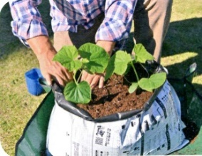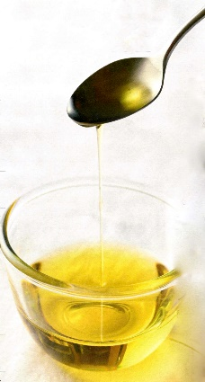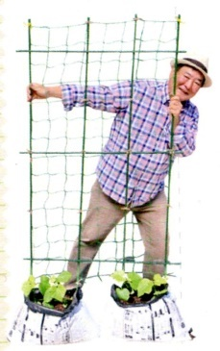

**ＪＡが消費者に**

**伝えたいこと**

**スプーン1杯の健康習慣**

**まいにちエゴマ油**

**春の袋栽培**

手軽に野菜が作れる！

手間なし掃除

新

**いつも話を聞いてもらえる人の会話術**

世話焼きの義母と気の強い義妹に困っています

あなたの沈んだ心に送る

愛のメッセージ

**スマホストラップ**

なにかを克服したいと思ったら、一歩が出るはず。その一歩のためには、仲間や家族の力が必要な時もある。壁を乗り越えるためには、心の支えが必要です。また、体調管理にも気をつけています。わたしが心がけているのは、お水をしっかり飲むことと、お米を食べること。元気を出したいとき、お米は最強です。

表紙 **土屋 太鳳** さん

３月号

**農ライフの**

**すすめ**

美輪明宏の人生相談

楽しく学ぶ

ＪＡ共育ドリル

**特 集１**

　Ｂ

**特 集２**

ともいく

**・手 芸・**



* 購読のお申し込みはお近くのＪＡへ